B. La décentralisation

Comment le territoire est-il administré par les collectivités territoriales ?
Compétences :  de quoi il s’occupe celui-là ? | 36 600 communes  Conseil municipal  élu pour ……………………  qui élit un ……………...... | 101 départements  Conseil général  élu pour ……………………  qui élit un ……………...... | 22 régions  Conseil régional  élu pour ……………………  qui élit un ……………......
Education
Transports
Infrastructures
Action sociale
Autres

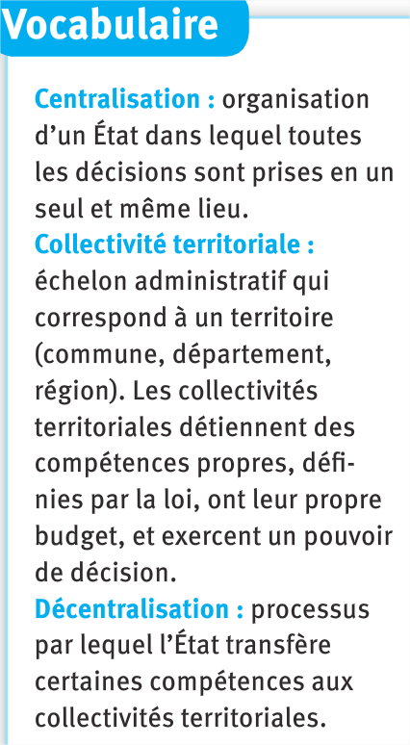
En 1982-1983 (puis en 2004) , les lois de décentralisation ont partagé les compétences entre l’Etat central (le gouvernement) et les collectivités territoriales. Elles sont au nombre de 3 : le conseil municipal, le conseil général et le conseil régional. Elles ont un conseil élu et une administration qui s’occupent d’actions locales. Elles connaissent mieux les besoins des citoyens en étant à leur contact.
L’activité et les dépenses des collectivités territoriales sont contrôlées par le préfet, qui est le représentant du gouvernement et de l’Etat dans les départements et les régions.
Depuis 1999, les communes peuvent se regrouper pour financer des travaux : ce sont les communautés de communes en campagne et les communautés urbaines en ville.
Ex. : la nouvelle piscine de Rethel a été payée par les communautés de commune du Rethélois, le CG08, la région et l’Etat.

